Session (phiên)

1. Vấn đề
Vấn đề với HTTP request
Các đối tượng không được khai báo @Entity thì không được lưu trong CSDL.
=> Khi có request mới thì đối tượng được khởi tạo, request kết thúc là giải phóng vùng nhớ ngay.

Ví dụ
@GetMapping("/list")
public String handleFilter(
@RequestParam String industry,
@RequestParam String year,
@RequestParam String language,
Model model) {

// Logic lọc

return "article-list";
}
Các biến industry, year, language không được lưu trong CSDL.
Giả sử ta có form tìm kiếm :
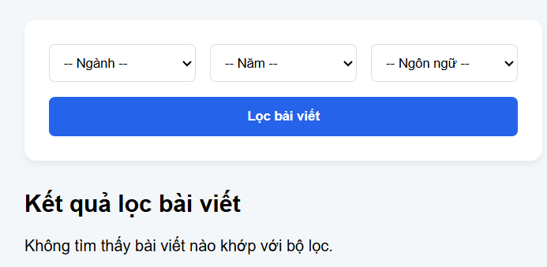

Ta chọn các select box, web hiển thị ra danh sách các article
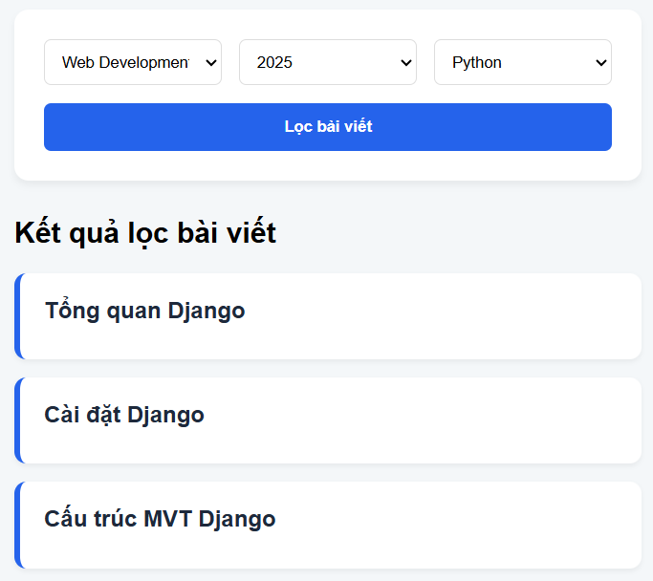

Ta click vào 1 article để xem
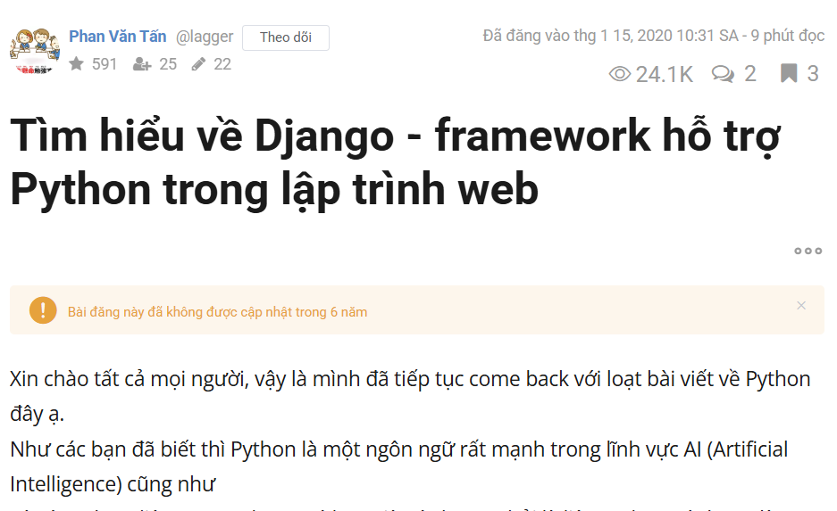

Bây giờ nhấn button để quay lại giao diện lọc : toàn bộ các field reset lại thành field rỗng. Không có bài viết nào hiển thị. Ta lại phải nhập lại.

2. Định nghĩa
Định nghĩa
Session là một cơ chế lưu trữ đối tượng tạm thời trên server xuyên suốt nhiều request HTTP khác nhau mà không bị reset lại.

Cách hoạt động
Session hoạt động dựa trên Cookie.
Bước | Mô tả
Lưu dữ liệu vào Cookie | Khi HTTP request được gửi, các biến session tạo ra Session ID và lưu vào Cookie.
Lấy dữ liệu từ Cookie | Khi HTTP mới được gọi, Cookie dựa trên Session ID để gửi lại dữ liệu cho biến session.

Thời gian sống
Loại | Mô tả
Kết thúc mặc định | Tự động kết thúc session sau 30 phút. Có thể tùy chỉnh lại nếu cần.
session.invalidate() | Khi gọi hàm này, session kết thúc ngay lập tức
Server khởi động lại | Khi quản trị viên restart server hoặc sự cố, Cookie bị mất. Session kết thúc.

3. Cú pháp

a. Lớp HttpSession
jakarta.servlet.http.HttpSession là lớp phổ biến nhất để thực hiện session trong Spring Boot.

Phương thức | Mô tả
setAttribute(String name, Object value) | Lưu dữ liệu (biến) vào session.
getAttribute(String name) | Lấy dữ liệu từ session.
removeAttribute(String name) | Xóa dữ liệu khỏi session.
invalidate() | Hủy toàn bộ session.
getId() | Lấy Session ID duy nhất.
getCreationTime() | Lấy thời điểm session được tạo.
getLastAccessedTime() | Lấy thời điểm cuối cùng session được truy cập.
setMaxInactiveInterval(int interval) | Đặt thời gian timeout cho session (tính bằng giây).
getMaxInactiveInterval() | Lấy thời gian timeout hiện tại.
isNew() | Kiểm tra xem session có vừa được tạo hay không.

Ví dụ : lấy ví dụ ở mục 1
@GetMapping("/list")
public String handleFilter(
@RequestParam String industry,
@RequestParam String year,
@RequestParam String language,
Model model,
HttpSession session) {

// Lưu biến vào session
session.setAttribute("industry", industry);
session.setAttribute("year", year);
session.setAttribute("language", language);

// Logic lọc bài viết
String a = (String) session.getAttribute("industry");
String b = (String) session.getAttribute("year");
String c = (String) session.getAttribute("language");
List<Article> articles = articleService.filter(a, b, c);

// Đưa dữ liệu vào model để hiển thị ra view
model.addAttribute("industry", industry);
model.addAttribute("year", year);
model.addAttribute("language", language);

return "article-list";
}

b. Cấu hình thuộc tính
Ta có thể cấu hình application.properties để điều chỉnh một số thuộc tính cho session.
Thuộc tính | Ý nghĩa
server.servlet.session.timeout | Thời gian sống của session (mặc định 30 phút).
server.servlet.session.cookie.name | Tên cookie chứa Session ID (mặc định JSESSIONID).
server.servlet.session.cookie.http-only | Bật/tắt cookie chỉ cho HTTP, ngăn JavaScript truy cập (mặc định true).
server.servlet.session.cookie.secure | Yêu cầu cookie chỉ gửi qua HTTPS (mặc định false, trừ khi chạy HTTPS).
spring.session.store-type | Kiểu lưu trữ session khi dùng Spring Session.
spring.session.timeout | Thời gian sống của session khi dùng Spring Session.

